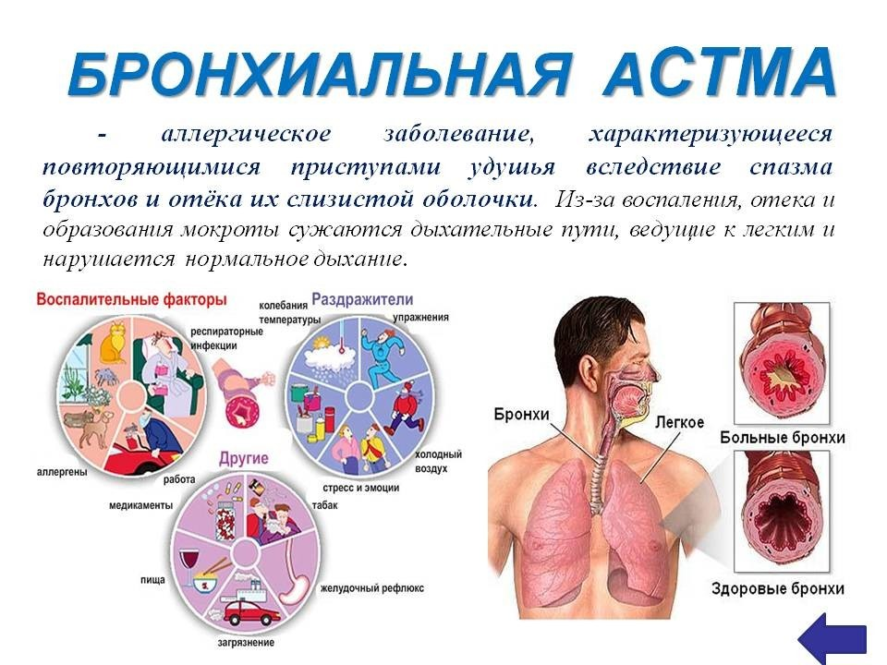

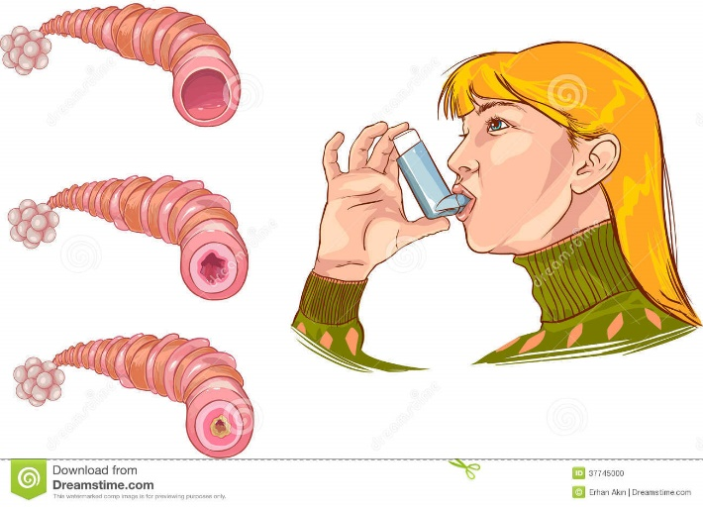

***Профилактика бронхиальной астмы***

*1. Регулярно проветривайте помещение, в котором находитесь.*

*2. По возможности, смените место жительство (если ваш дом находится в экологически неблагоприятном месте).*

*3. Если присутствуют факторы риска развития заболевания, не заводите животных, рыбок и птиц в доме. Если завели, следите за их гигиеной, тщательно пылесосьте ковры, игрушки, чаще делайте влажную уборку.*

*4. Не используйте духи, дезодоранты, освежители воздуха, ароматические свечи.*

*5. Покупайте гипоаллергенные стиральные порошки и дезинфицирующие средства.*

*6. Закаляйтесь.*

*7. Вовремя лечите респираторные заболевания.*

*8. Занимайтесь спортом, ведите здоровый образ жизни.*

*9. Чаще гуляйте.*

*10. Летом очень полезно выезжать на водоемы, аллергикам рекомендован морской отдых.*

*11. Не курите. Избегайте прокуренных помещений.*

*12. Старайтесь, чтобы в вашем доме было как можно меньше ковров и мягких игрушек. Мягкие игрушки не забывайте стирать при температуре 60° градусов. Если их стирать нельзя, можно упаковать в полиэтиленовый пакет и поместить в морозильную камеру. Как и белье, периодически выносите на мороз на балкон.*

*13. Меняйте постельное белье не реже 1 раза в 2 недели.*

*14. Уменьшите количество комнатных растений.*

*15. Замените тяжелые плотные шторы легко стирающимися.*

*16. Уберите все книги в застекленные полки.*